Инструкция «Создание аудиотура на платформе IZI.Travel»

Создание аудиогида осуществляется на платформе IZI.Travel: https://izi.travel/ru
- Вход в систему
Для создания аудиогидов необходимо открыть свой аккаунт (зарегистрироваться).
В целях проведения обучающего занятия педагог может предоставить доступ обучающимся к учебному аккаунту. При этом педагог выступает в роли администратора, а обучающиеся – в роли редакторов.
- Интерфейс системы
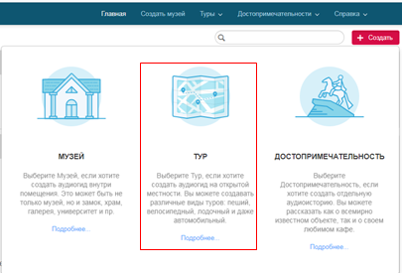
Система предоставляет возможность создания различных объектов: экспозиции виртуального музея, аудиотура, аудиоистории о достопримечательности. Мы рассматриваем технологию создания аудиотура.
- Создание аудио-тура
Подразделяется на несколько этапов:
- планирование тура
- подготовка материалов
- конструирование
  - . Планирование тура
Вначале необходимо определиться с видом экскурсионного маршрута: обзорная экскурсия, тематическая экскурсия. Исходя из этого, мы будем формировать содержание аудиотура.
Маршрут выстраивается последовательным прохождением точек (экскурсионных объектов), к которым привязаны аудиоистории. Для каждой точки устанавливается триггер-зона – зона включения аудиоистории.
Необходимо продумать, какое количество объектов (и, следовательно, точек на карте) показа будет включать ваш маршрут. Оптимальное количество – не более 5-6 шт. Точки на маршруте должны располагаться достаточно равномерно. Экскурсант не должен длительное время двигаться «в тишине».
Если точки маршрута очень удалены друг от друга, нужно предусмотреть промежуточные (дополнительные) точки со своими историями. Такая история может быть абстрактной, либо включать рассказ, предваряющий появление того или иного объекта маршрута. Например, информацию о периоде создания архитектурного объекта, его создателях; легенду о том или ином природном объекте и т.д.
Глядя на карту, следует простроить нитку маршрута. При этом нужно учитывать, что маршрут является пешеходным и экскурсант должен иметь возможность безопасного его прохождения. Необходимо обращать внимание на наличие пешеходных зон, дорожек, соблюдение правил дорожного движения.
  - . Подготовка материалов тура
Для создания аудиогида готовятся материалы в текстовом формате, аудиоверсии текста, фотографии, при возможности, видеоролики. Материалы подбираются для обложки аудиотура и для каждого экскурсионного объекта.
Все материалы следует подготовить заранее, скомплектовать их в отдельные папки. Папки формируются для обложки аудиогида и для каждого экскурсионного объекта.
Каждая папка должна содержать текст, иллюстрации, аудиофайлы.
Следует уделить особое внимание качеству всех материалов.
Некоторые рекомендации для подготовки материалов.
Обложка аудиотура
При оформлении обложки аудиогида можно провести аналогию с покупателем в книжном магазине: что мотивирует покупателя в первую очередь при выборе книги?
- Красивое интригующее название
- Яркая, привлекательная картинка, соответствующая тематике тура
- Аннотация тура должна мотивировать пользователя к его посещению, содержать «подводку» к теме экскурсионного маршрута.

Объекты – точки на карте
Текст:
- должен представлять собой историю, рассказ для слушателя; не должен носить справочный энциклопедический характер;
- для удобства восприятия информации текст должен быть построен из простых, не сложных для слуха предложений
- приветствуется использование приемов общения со слушателем, обращения к нему. Например, «Дорогой друг, мы приглашаем тебя…», «А знаешь ли ты…?» и т.д.
- Текст может быть рассказан от имени какого либо персонажа: литературного героя, местного жителя, автора произведений, бывалого путешественника, купца или дворянина, животного и т.д.
- Чтобы сохранить внимание экскурсанта, текстовый фрагмент должен содержать от 100 до 200 слов и звучать в аудиоформате 1 – 2 минуты.
Аудиоверсия текста:
- Для записи текстов историй в аудиоформате лучше использовать уединенное бесшумное место. Это позволит сохранить качество звука.
- Рассказ слушателю не должен быть монотонным. Уместное использование интонаций позволяют сохранять внимание слушателя.
- При возможности дополнительной обработки записанного аудиофайла можно использовать звуковые эффекты: совмещать голос с шумом ветра, прибоя, пением птиц и т.д.
Иллюстрации:
- Для каждого объекта маршрута лучше подготовить несколько изображений;
- В качестве иллюстраций можно использовать фотографии объекта в разные исторические периоды (что было раньше, как выглядит сейчас);
- Можно представить художественное изображение объектов маршрута;
- Изображения должны иллюстрировать рассказ об объекте;
- Одним из изображений может быть фотография рассказчика.
Видеоролики:
- Для полноты картины об объекте маршрута можно использовать видеоролики.
- Следует обратить внимание на их длительность (1 – 2 минуты) и хорошее качество
При заимствовании фото и видео материалов для оформления аудиогида нужно помнить о соблюдении авторских прав их обладателей. Рекомендуем вам копировать адреса интернет-ресурсов, с которых были заимствованы материалы для иллюстрации, и размещать их в конце соответствующих текстовых описаний объектов аудиогида.
Навигационные подсказки
Для удобства движения экскурсанта по предложенному вами маршруту радом с объектами на карте размещают навигационные подсказки – краткие комментарии, как пройти к следующему объекту показа. Можно указать направление, расстояние движения, дать приметные ориентиры.
Для навигационной подсказки достаточно подготовить текстовую информацию и ее аудиоверсию.

  - Конструирование аудиотура
Войти в аккаунт системы IZI.TRAVEL:

Создайте объект «Тур» | 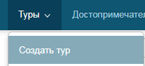
Оформите обложку тура | 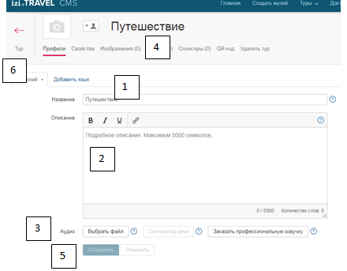
Добавьте точки на карту | 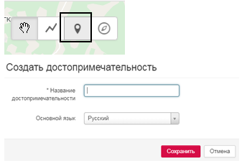
Добавьте текст, аудио, фото к каждой точке | 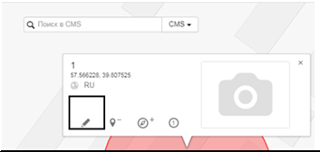  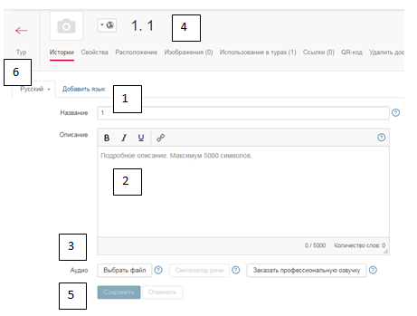
Нарисуйте линию маршрута | 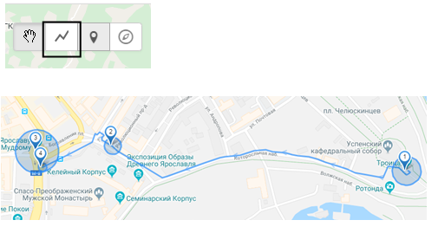
Дополните маршрут навигационными подсказками | 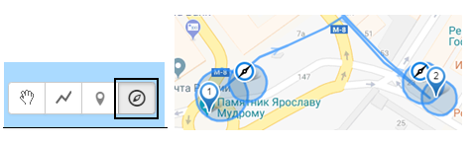 Создание и редактирование навигационных подсказок выполняется аналогично добавлению и редактированию объектов (точек)
Настройте триггер зоны объектов и навигационных подсказок | 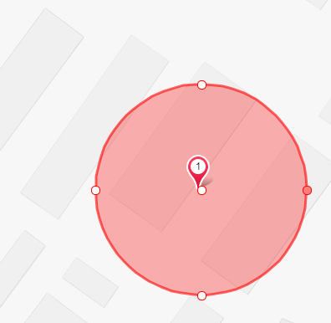
Откройте аудиотур в режиме просмотра

- Проверка наполненности тура
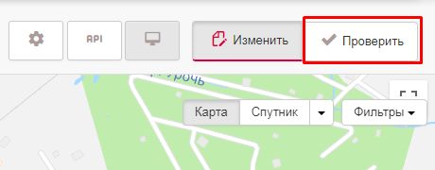
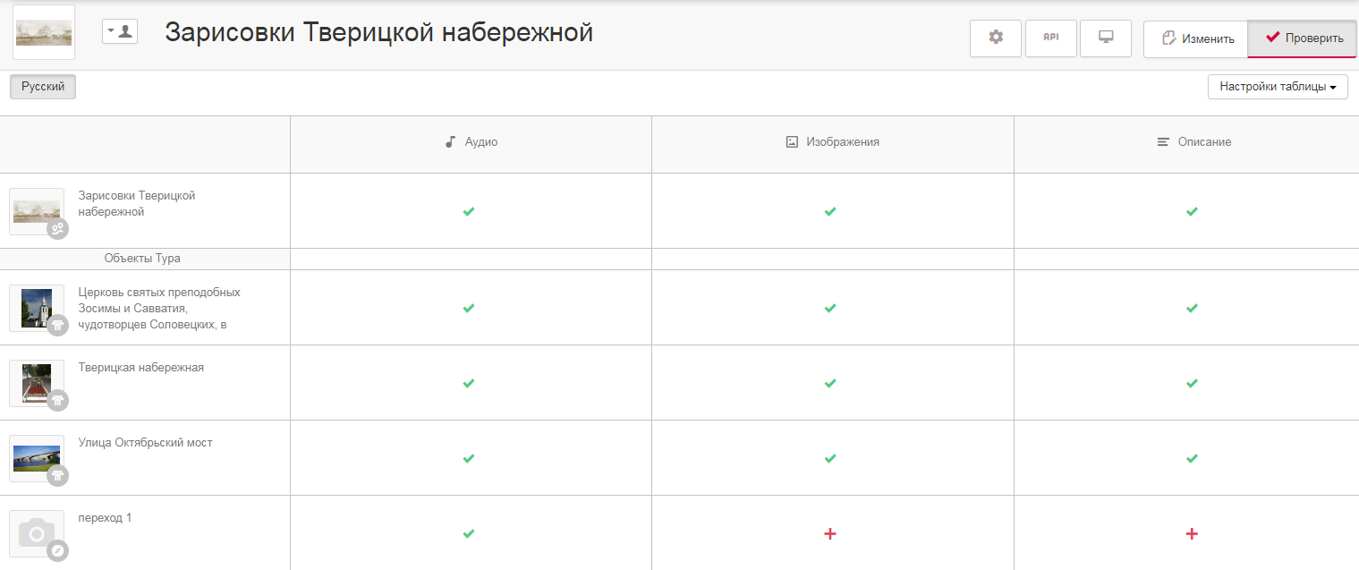

По завершении конструирования тура во всех ячейках проверочной таблицы должен стоять знак «зеленая галочка».
Знак «красный плюс» обозначает отсутствие того или иного компонента у объекта маршрута и, следовательно, необходимости его доработки.
Внимание! Знак «красный плюс» допускается только в разделе «Изображения» для навигационных подсказок.

